Модуль 4
Законы здорового питания. Компоненты пищи.
В чем опасность монодиет?

Дорогие участники командного первенства #ЖивиЛегчесоц!
Здоровое питание человека должно подчиняться двум основным законам.
ЗАКОН ПЕРВЫЙ
Энергетическая ценность (калорийность) суточного рациона питания должна примерно соответствовать энергозатратам человека.
Энергетическую ценность рациона питания определяют питательные вещества, обладающие энергией. Это углеводы, жиры и белки. При сгорании (окислении) одного грамма углеводов или белков образуется по 4 килокалории, а при окислении одного грамма жира 9 килокалорий энергии. В соответствии с теорией здорового питания желательно, чтобы 50 - 60% калорийности рациона приходилось на углеводы, 25-30% на жиры и 15-20% на белки.
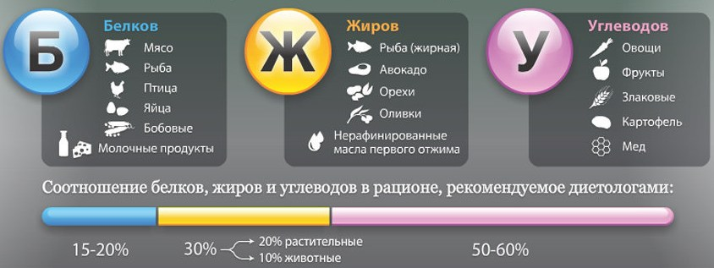
К сожалению, в настоящее время, мы повсеместно видим нарушение этого закона: с пищей потребляется энергии больше, чем тратится. И здесь две причины.
Первая – мы стали недопустимо мало двигаться, мало трудимся физически (даже работа на огороде или работа «на ногах», как у социальных работников – считается недостаточной для двигательного режима, при котором «сжигаются» лишние калории).
Вторая причина в том, что в нашем питании присутствует все больше высококалорийных, легкоусвояемых, рафинированных продуктов с высоким содержанием жира, сахара, низким содержанием пищевых волокон, витаминов, минеральных веществ. Такой дисбаланс питания прямо ведет к избыточному накоплению жира в организме, к развитию избыточной массы тела и ожирения.
ЗАКОН ВТОРОЙ
Химический состав рациона питания человека должен примерно соответствовать его физиологическим потребностям в питательных веществах.
Мы нуждаемся не только в энергии, но и в большом количестве различных химических веществ и соединений, из которых наш организм строит свои структуры – клетки, межклеточное вещество, ткани, органы. Клетки нашего организма постоянно обновляются. Например, эритроцит живет около трех месяцев, а лейкоцит – около недели. Постоянно слущиваются отмирающие клетки кожи, слизистых оболочек, на их смену должны приходить новые.
Из каких компонентов состоит наше питание?
Все поступающие в наш организм питательные вещества можно условно подразделить на 2 части: первая – вещества, обладающие энергией - это белки, жиры и углеводы, вторая – это вещества, не имеющие энергетической ценности, но тем не менее необходимые для нормального течения обменных процессов – это витамины, витаминоподобные биоактивные вещества, минералы, микроэлементы, пищевые волокна и вода. Наш организм не способен синтезировать многие необходимые ему вещества – например некоторые аминокислоты, из которых строятся белки; полиненасыщенные жирные кислоты и фосфолипиды, из которых строятся клеточные мембраны; воду, витамины и минералы. Если мы хотим быть здоровыми, то мы должны получать эти вещества с пищей, причем в достаточном количестве и соотношении. Одно из прямых следствий второго закона здорового питания – наше питание должно быть максимально разнообразным. Только в этом случае мы сможем обеспечить организм всеми питательными веществами, которые необходимы для поддержания здоровья, повышения иммунитета, защиты от болезней. Таких веществ диетологи насчитывают несколько сотен, и все они содержаться в пищевых продуктах, но в разных количествах! Например, молочные продукты – это источник легкоусвояемого кальция, красное мясо – железа, лиственная зелень – фолиевой кислоты. Но с другой стороны, эти же продукты дефицитны по ряду других полезных веществ: в молоке очень мало железа, в мясе – кальция, в овощах и фруктах – витаминов группы В.
Вот почему здоровое питание = разнообразное питание, вот почему опасны новомодные монодиеты, которых великое множество сейчас на просторах Интернета.
Диетой называется специально подобранный по количеству, химическому составу, калорийности и кулинарной обработке продуктов рацион питания. У каждой диеты свое предназначение, бывают диеты лечебные, но большинство современных диет для похудания. В наш гиподинамичный век снижение веса стало одной из глобальных проблем. Среди диет есть полезные, нужные, а есть бесполезные и даже вредные.
Монодиеты (питаться одними белками или одними углеводами и т.д.), на первый взгляд они работают, многие из вас рассказывали, что пробовали сидеть на разных диетах, но потом вес набирался снова, даже больше, например - скинешь 5 кг, потом 8кг наберешь.
Почему так происходит? В чем механизм подобных диет? В нарушении сбалансированного метаболизма, внутренней гармонии организма. Баланс белки: жиры: углеводы = 1:1:4. Если баланс нарушить, то организм тратит свои резервы вначале (худеем), а потом когда возвращаемся к нормальному режиму питания (!!! В любом случае организм вернется к привычному питанию – иначе заболеем!) – начинаем набирать килограммы опять и даже больше! Я надеюсь, что вы запомните этот важный закон.
Правильное питание должно быть сбалансированным.

Хочу еще немного рассказать о средиземноморской диете. Сейчас она очень популярна. В чем её суть? Это скорее – образ жизни, а не диета. Много рыбы, морепродуктов, сложных углеводов (макароны, паста из твердых сортов пшеницы), немного красного вина, много овощей и фруктов, достаточная двигательная активность, минимум вредных привычек (таких как курение, алкоголизм). Проведены научные исследования, которые доказали, что у людей, придерживающихся такого «стиля питания» гораздо меньше сердечно-сосудистых заболеваний, ожирения и сахарного диабета 2 типа. Вот почему средиземноморскую диету рекомендует медицинское сообщество, в обучающих программах по рациональному питанию для врачей средиземноморский тип питания является эталоном рекомендаций для людей, страдающих гипертонией, ишемической болезнью сердца, диабетом и др. хроническими заболеваниями.
Таким образом, только зная основные законы рационального питания можно безопасно и на длительный срок убрать свой лишний вес.

